10 Maret 2025

**LAPORAN**

Mata kuliah Workshop Administrasi Jaringan



Nama dosen pengampu:

Pak Dr Ferry Astika Saputra ST, M.Sc

Dikerjakan oleh

Nama : Yofi Yudistian

NRP : 3123600010

Kelas :  2 D4 IT A

1. Instalasi NTP Client
2. Install dan konfigurasi NTP client agar host anda mempunyai Waktu yang sinkron dengan NTP server di Indonesia.

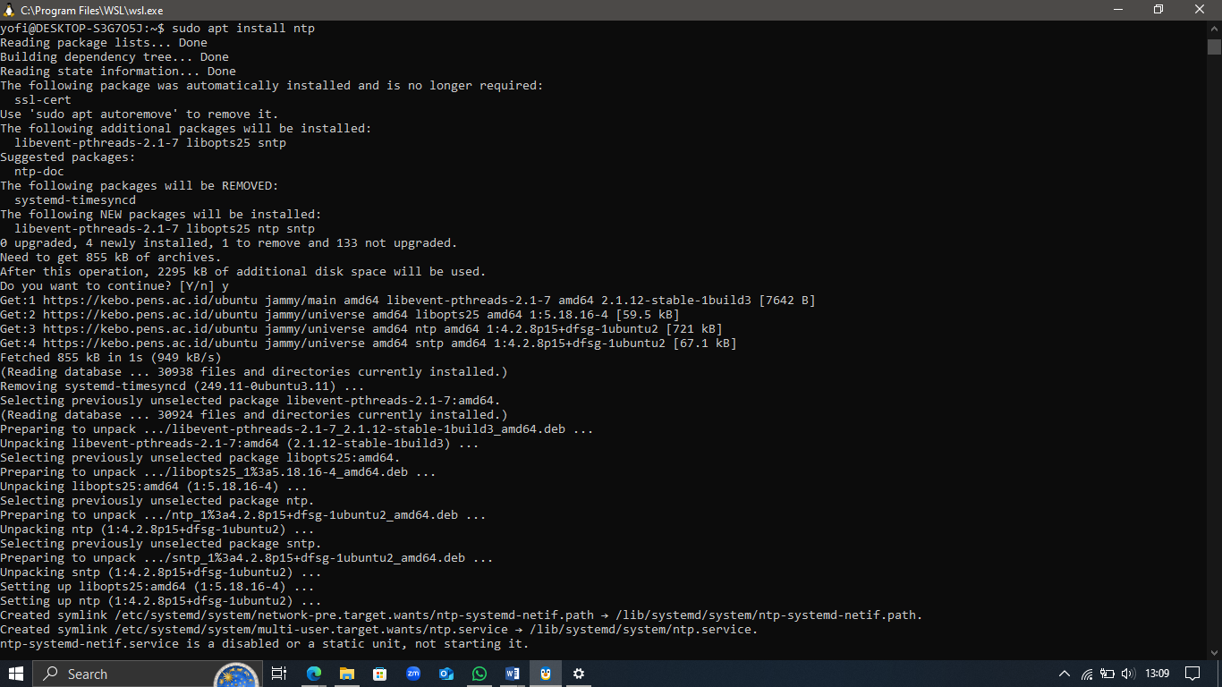

Melakukan install ntp dengan perintah

Sudo apt install ntp

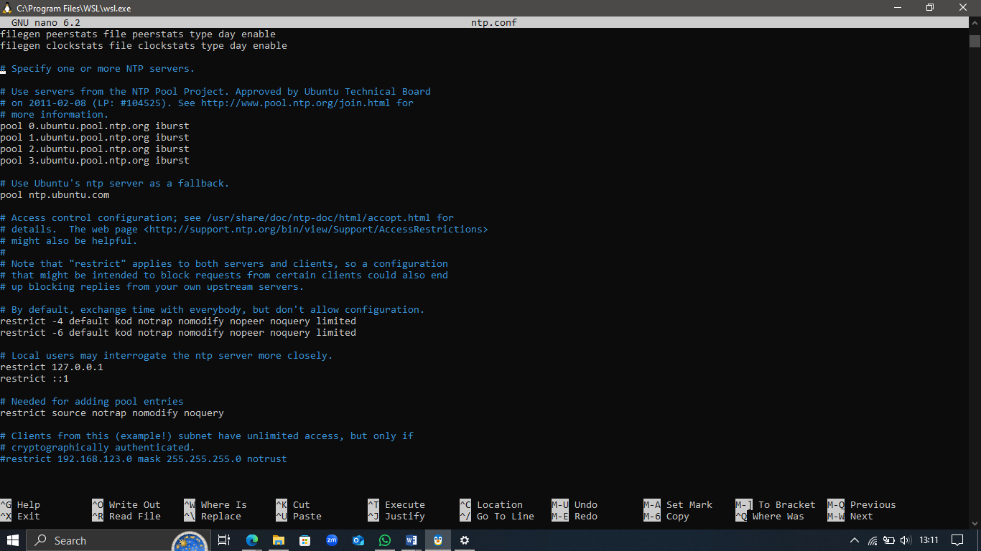

Buka file konfigurasi NTP pakai perintah

sudo nano /etc/ntp.conf

1. nama NTP server yang harus dirujuk adalah ntp server Indonesia

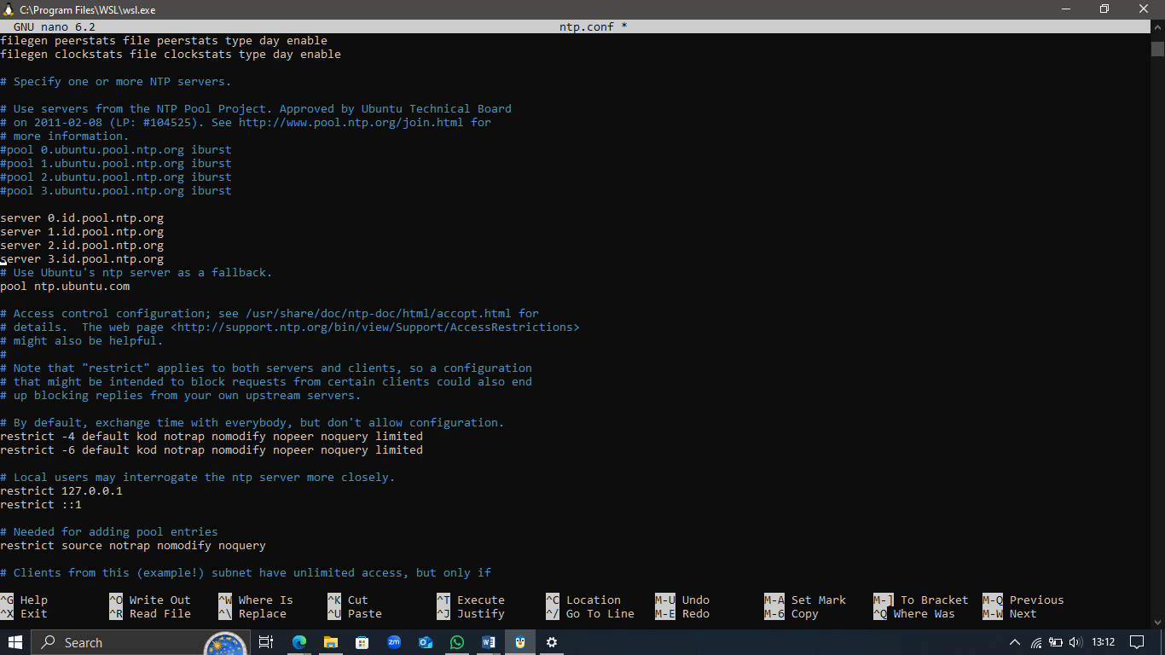

Ubah

#pool 0.ubuntu.pool.ntp.org iburst

#pool 1.ubuntu.pool.ntp.org iburst

#pool 2.ubuntu.pool.ntp.org iburst

#pool 3.ubuntu.pool.ntp.org iburst

Dengan server Indonesia dari <https://www.ntppool.org/en/zone/id>

server 0.id.pool.ntp.org

server 1.id.pool.ntp.org

server 2.id.pool.ntp.org

server 3.id.pool.ntp.org

restart & aktifkan ntp dengan perintah

sudo systemctl restart ntp

sudo systemctl enable ntp

verifikasi waktu pakai perintah

ntpq –p

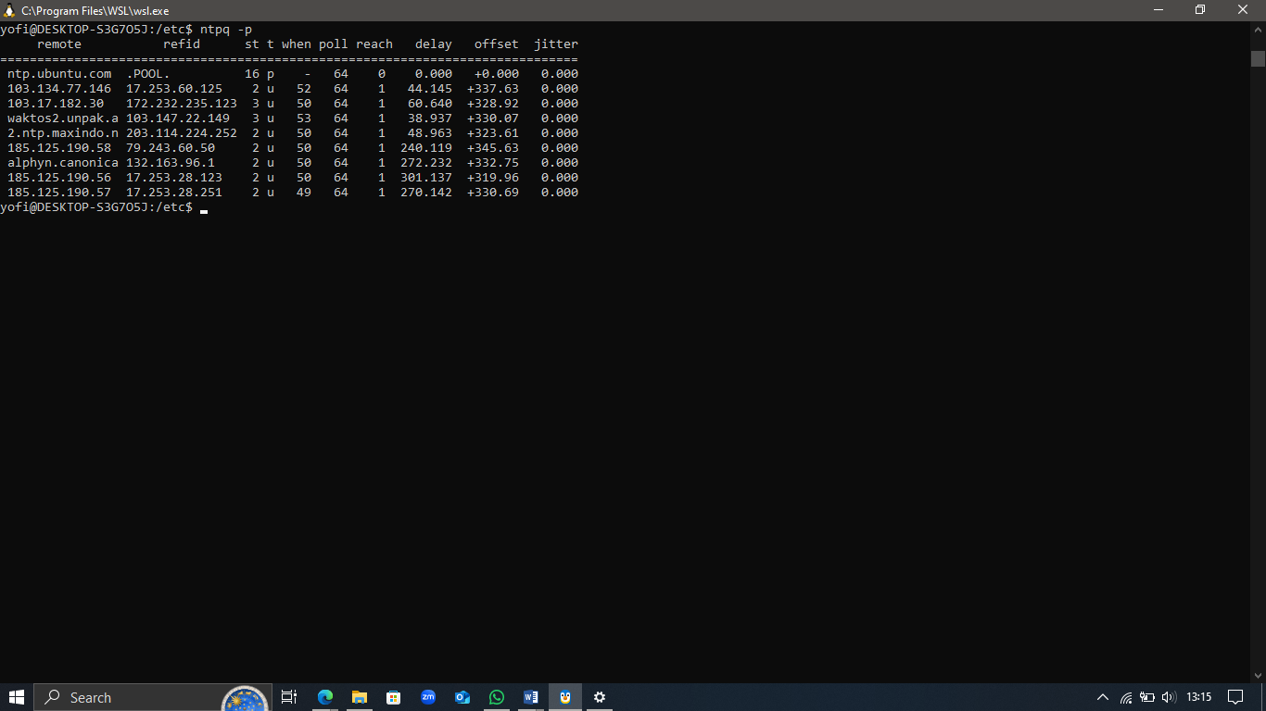

Referensi:

1. <https://www.server-world.info/en/note?os=Debian_12&p=ntp&f=1>
2. <https://www.ntppool.org/en/zone/id> Package terkait : ntp ntpssec
3. Instalasi dan konfigurasi Samba
4. Membuat public shared folder . Folder tersebut haru bisa diakses melalui Windows Client dan Linux Client via file manager

Install samba dengan 3 paket sekaligus pakai perintah

Sudo apt install –y samba smbclient cifs-utils

* Samba untuk berbagi file diubuntu
* Smbclient untuk mengakses folder bersama dari sistem lain
* Cifs-utils untuk memount folder smb dari windows atau server lain

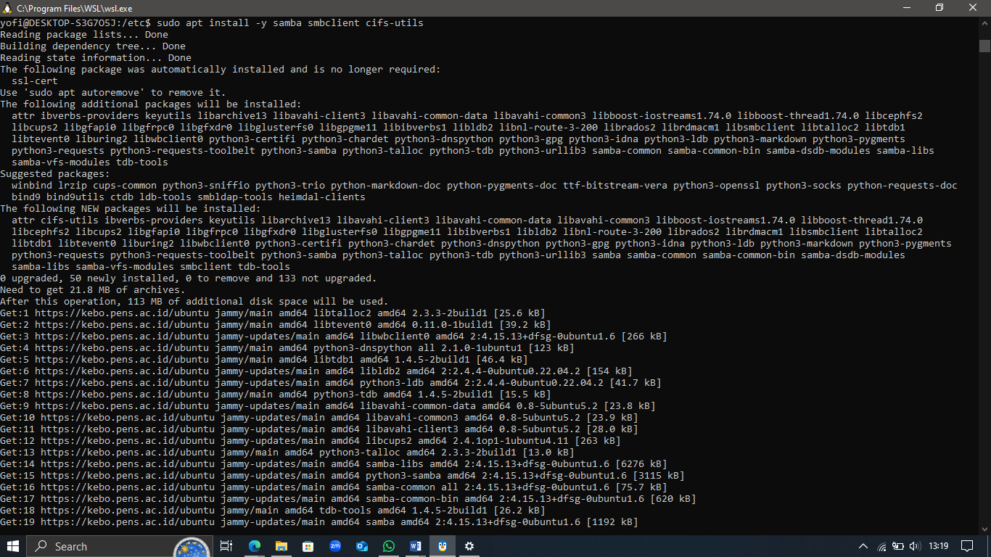

Buat folder untuk share public pakai perintah

Sudo mkdir – p /srv/samba/publicAdmin

Sudo chmod 777 /srv/samba/publicAdmin

Sudo chown nobody:nogroup /srv/samba/publicAdmin

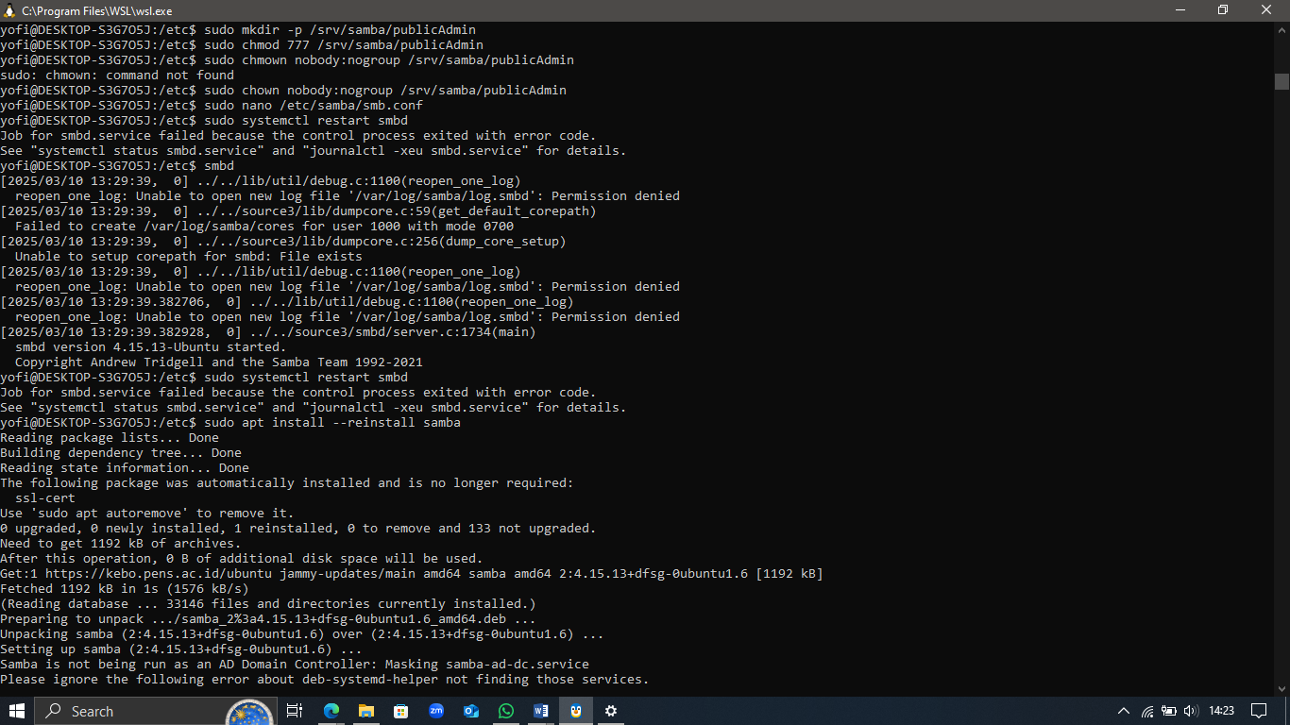

Edit file konfigurasi samba dengan

Sudo nano /etc/samba/smb.conf

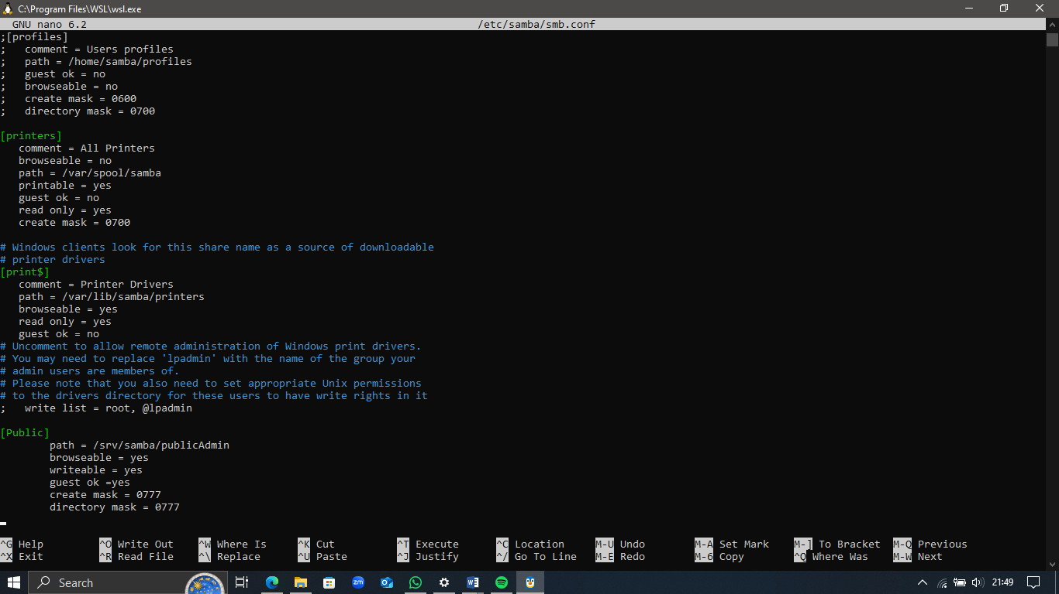

Lalu tambahkan konfigurasi diakhir file

[Public]

path = /srv/samba/public

browseable = yes

writable = yes

guest ok = yes

create mask = 0777

directory mask = 0777

restart dan cek status samba pakai

sudo systemctl restart smbd

sudo systemctl status smbd

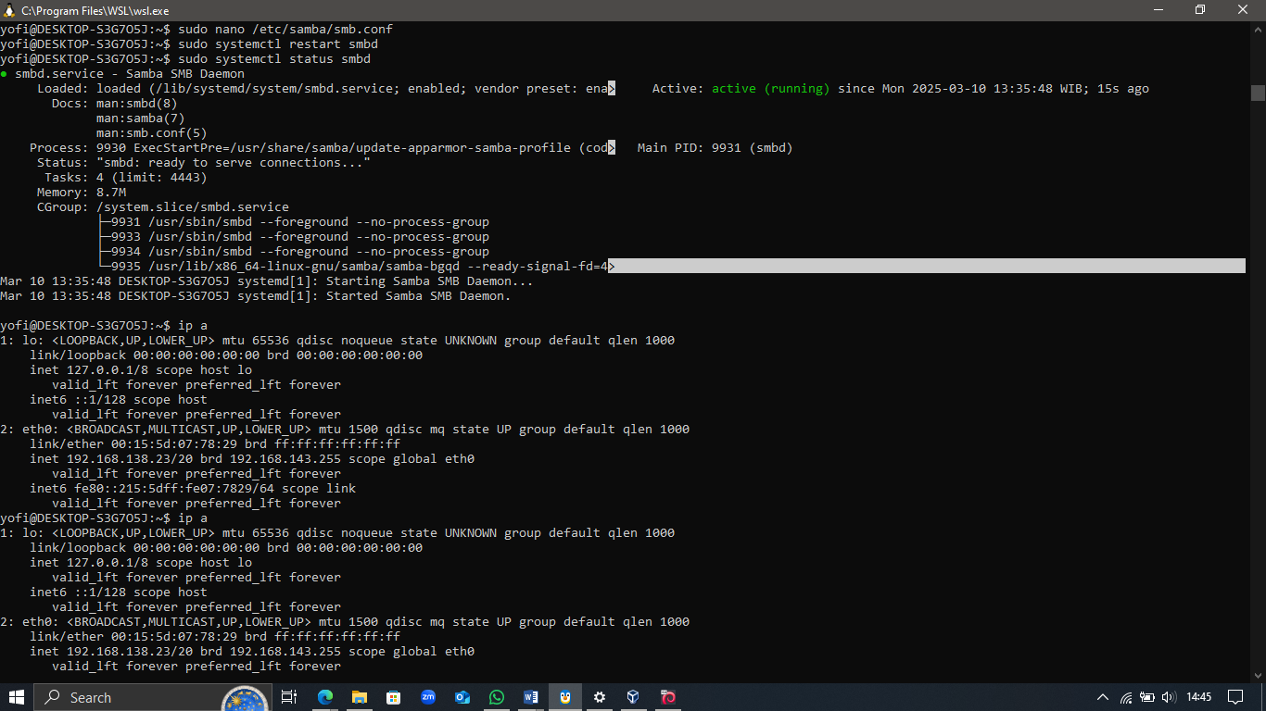

Untuk linux pakai perintah

nano tes

untuk buat file

ip a

untuk cek ip address

yofi@DEKSTOP-S3G705J:/srv/samba/publicAdmin$ ip a

1: 10: <LOOPBACK, UP, LOWER_UP> mtu 65536 qdisc noqueue state UNKNOWN group default qlen 1000

link/loopback 00:00:00:00:00:00 brd 00:00:00:00:00:00

inet 127.0.0.1/8 scope host lo

valid_lft forever preferred_lft forever

inet6 :: 1/128 scope host noprefixroute

valid_lft forever preferred_lft forever

2: enp0s3: <BROADCAST, MULTICAST, UP, LOWER_UP> mtu 1500 qdisc fq_codel state UP group default qlen 1000

link/ether 08:00:27:1c:0c:07 brd ffffffffff:ff

inet 192.168.188.94/24 brd 192.168.188.255 scope global dynamic noprefixroute enp0s3

valid_lft 1309sec preferred_lft 1309sec

inet6 fe80::a00:27ff:fe1c:c07/64 scope link noprefixroute

valid_lft forever preferred_lft forever

untuk mengecek file yang didhare pakai perintah

smbclient -L //192.168.188.94/Public -N

1. Membuat limited shared Folder.

Buat folder & tentukan pemilik dengan menggunakan

sudo mkdir -p /srv/samba/limited

sudo chmod 770 /srv/samba/limited

sudo chown nobody:sambashare /srv/samba/limited

Tambah user disamba

sudo useradd -M -s /sbin/nologin smbuser

sudo passwd smbuser

sudo smbpasswd -a smbuser

sudo smbpasswd -e smbuser

sudo usermod -aG sambashare smbuser

Konfigurasi samba

sudo nano /etc/samba/smb.conf

tambahkan konfigurasi di filr tersebut

[Limited]

path = /srv/samba/limited

browseable = no

writable = yes

valid users = smbuser

create mask = 0770

directory mask = 0770

Restart file samba pakai

sudo systemctl restart smbd

cara untuk masuk ke samba dilinux pada limited folder

smbclient //192.168.188.94/Limited -U smbuser

1. akses ke folder Share dari CLI client

Cek ipnya dengan

ip a

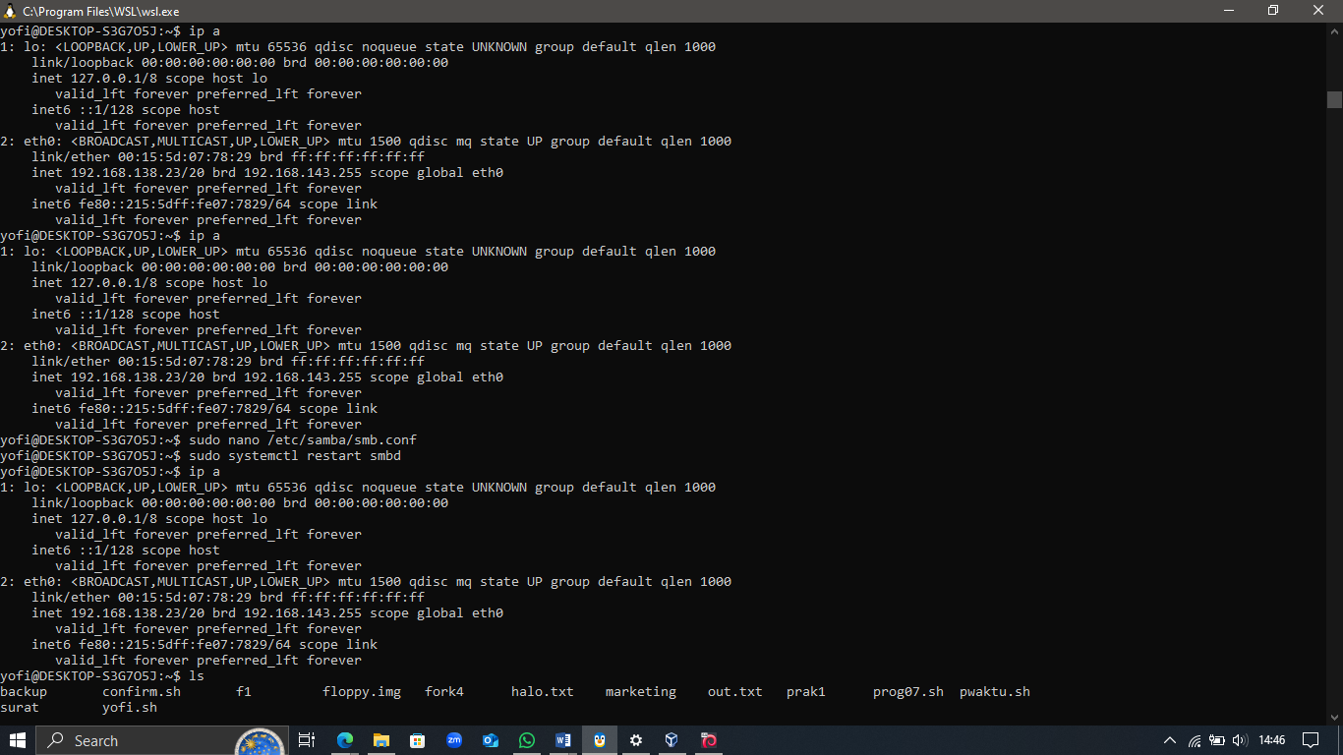

Lihat di network untuk windows pastikan berada dalam satu jaringan lalu ketik ipnya

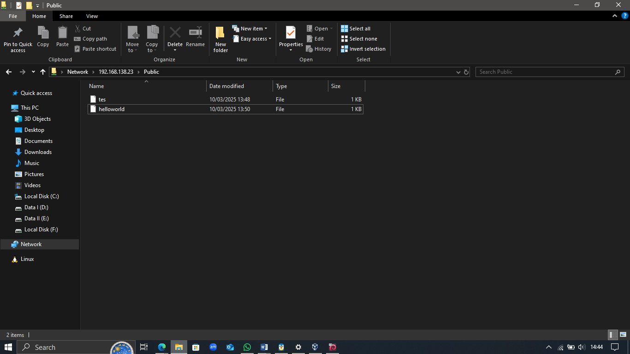

Untuk linux pakai

$ smbclient -L //192.168.188.94/Public -N

Sharename   Type  Comment

---------   ----  -------

print$      Disk  Printer Drivers

Public      Disk

IPC$        IPC   IPC Service (Samba 4.17.12-Debian)

nobody      Disk  Home Directories

SMB1 disabled -- no workgroup available

$ smbclient //192.168.188.94/Public -N

Try "help" to get a list of possible commands.

smb: \> ls

  .                               D    0  Mon Mar 10 14:36:02 2025

  ..                              D    0  Mon Mar 10 14:33:53 2025

  tes                             N   11  Mon Mar 10 14:35:59 2025

     19480400 blocks of size 1024. 12861968 blocks available

smb:

hasilnya:

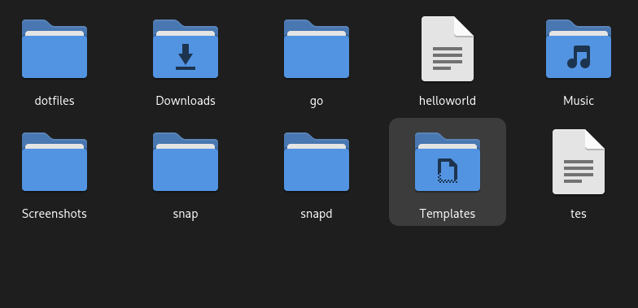

Referensi : <https://www.server-world.info/en/note?os=Debian_12&p=samba&f=1> Package terkait : samba, smbclient, cifs-tools

1. Buat rangkuman tentanag package management. Bahan ada di Materi ethol debian 12 sysadmin) Di tiap nomor buat langkah-langkah instalasi, konfigurasi dan hasil (ouput) dari perintah-perintah terkait yang memastikan layanan dapat digunakan dengan baik

Administrasi Sistem Debian 12

Sumber Perangkat Lunak

Debian menggunakan repositori untuk mendistribusikan aplikasi. Alamat repositori disimpan dalam file `/etc/apt/sources.list`. File ini dapat diedit menggunakan perintah seperti `apt edit-sources` atau editor teks seperti `nano`.

- deb: Repositori biner (perangkat lunak yang sudah dikompilasi).

- deb-src: Repositori sumber (kode program untuk dikompilasi).

- bookworm: Nama versi Debian 12 yang saat ini stabil.

Repositori Debian dibagi menjadi beberapa bagian:

- main: Perangkat lunak bebas yang memenuhi DFSG (Debian Free Software Guidelines).

- non-free-firmware: Firmware non-bebas yang disertakan sejak Debian 12.

- contrib: Perangkat lunak bebas dengan dependensi non-bebas.

- non-free: Perangkat lunak yang tidak memenuhi DFSG.

Paket Backport

Backport adalah mekanisme untuk membawa versi terbaru aplikasi dari repositori pengembangan ke versi stabil. Repositori backport tidak diaktifkan secara default, tetapi aman digunakan.

Memodifikasi Repositori

Anda dapat memodifikasi file `sources.list` untuk menambahkan repositori non-bebas atau backport. Perubahan ini dapat dilakukan melalui terminal atau menggunakan manajer paket grafis seperti Synaptic.

APT di Terminal

APT (Advanced Package Tool) adalah alat utama untuk mengelola paket di Debian. Beberapa perintah dasar:

- apt update: Memperbarui metadata repositori.

- apt install: Menginstal paket.

- apt upgrade: Memperbarui paket yang terinstal.

- apt remove: Menghapus paket.

- apt autoremove: Menghapus paket yang tidak diperlukan.

Software: Manajer Paket Sederhana

Software adalah antarmuka grafis sederhana untuk mengelola aplikasi di Debian. Fitur utamanya meliputi:

- Pencarian dan instalasi aplikasi.

- Pembaruan sistem.

- Manajemen repositori.

Discover: Manajer Paket KDE

Discover adalah manajer paket untuk lingkungan desktop KDE. Memungkinkan pengguna untuk mencari, menginstal, dan memperbarui aplikasi dengan antarmuka yang intuitif.

Synaptic: Manajer Paket Komprehensif

Synaptic adalah antarmuka grafis yang lebih detail untuk mengelola paket. Ini menampilkan semua paket yang tersedia, termasuk library dan dependensi. Fitur utamanya meliputi:

- Pencarian paket.

- Instalasi dan penghapusan paket.

- Pembersihan paket yang tidak diperlukan.

Membersihkan Sistem

Beberapa cara untuk membersihkan sistem:

- apt clean: Membersihkan cache paket.

- apt autoremove --purge: Menghapus paket yang tidak diperlukan beserta file konfigurasinya.

- deborphan: Menemukan dan menghapus paket yang tidak terpakai.

Menginstal Paket Eksternal ".deb"

Paket `.deb` dapat diinstal menggunakan:

- GDebi: Antarmuka grafis untuk menginstal paket `.deb` dengan manajemen dependensi.

- dpkg: Alat terminal untuk menginstal paket `.deb`, tetapi tidak mengelola dependensi secara otomatis.

Menginstal Aplikasi Flatpak**

Flatpak adalah sistem virtualisasi untuk menjalankan aplikasi dalam lingkungan terisolasi (sandbox). Beberapa langkah untuk menggunakan Flatpak:

- Instal Flatpak: `apt install flatpak`.

- Tambahkan repositori Flathub: `flatpak remote-add flathub https://flathub.org/repo/flathub.flatpakrepo`.

- Kelola Flatpak: Dapat dilakukan melalui terminal atau manajer paket grafis seperti Software (Gnome) dan Discover (KDE).